5. Modern fizika példák

A modern fizika alapvetéseinek gyakorlati alkalmazásai az elektromossághoz hasonlóan alapvetőek mindennapi életünk során. Ezek nélkül nem lehetnének számítógépek és okostelefonok sem. Ezért a kötetben a témakörhöz kapcsolódó alapfogalmak megértéséhez és gyakorlásához bemutatunk néhány érdekes feladatot.
A feladatok megoldhatók a 11. évfolyamon, alapórákon, de hasznosak lehetnek a fakultációs foglalkozásokon, szakkörökön, érettségire és versenyre való felkészítés során.
A feladatok általánosságban következő gondolkodási képességek fejlesztését segítik elő, mint: mérési adatok kezelése, azok ábrázolása, függvény illesztése (arányossági gondolkodás), ismert modellt (analógiás gondolkodás) leíró törvényszerűség felhasználásával különböző számítások elvégzése, a kapott eredmények értelmezése, összehasonlítások, oksági magyarázatok adása.

Tartalomjegyzék
Csillagfény 1
Fotoeffektus 3
Látás 1. 3
Látás 2. 4
Különböző fémek kilépési munkájának értelmezése 8
Planck állandó meghatározása foteffektus segítségével 9
Planck állandó meghatározása elektrondiffrakcióval 11
Egy elektron energiája az atommag körül 12
Radioaktív preparátum intenzitásának távolságfüggése 15
Moseley mérései 16
A hafnium felfedezése 18
Termisztor ellenállásának hőmérsékletfüggése 22

Csillagfény

Gondolkodás: mérési adatok kezelése, azok ábrázolása, függvény illesztése (arányossági gondolkodás), ismert modellt (analógiás gondolkodás) leíró törvényszerűség felhasználásával fizikai állandó meghatározása.

Az alábbi táblázatban néhány csillag által kibocsátott fény maximális hullámhossza és a csillag felszíni hőmérséklete látható.
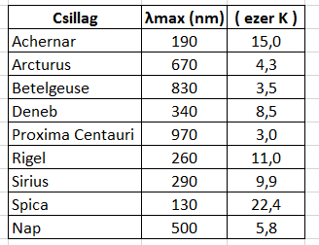
- Milyen kapcsolat van a két jellemző között? Ábrázold az adatokat! Használhatsz Excel programot!
- Milyen modellel írható le a két mennyiség közti kapcsolat?
- Határozd meg a modell tulajdonságait leíró törvényben szereplő állandó értékét az elkészített grafikon alapján!

További lehetséges kérdések a feladat kiegészítéseként:
- Nézz utána a táblázatban szereplő csillagok minél több jellemzőjének!
- Nézz utána még több csillag esetében is a táblázatban szereplő jellemzőknek! Hogyan csoportosíthatók a csillagok?

Megoldás:

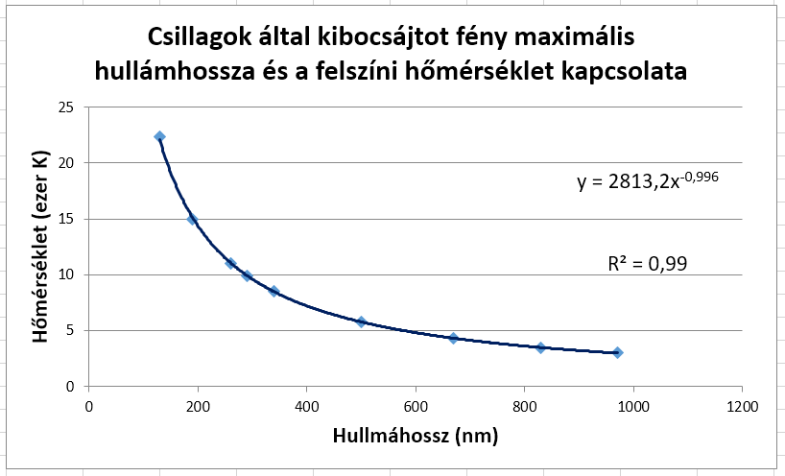

De fordítva is ábrázolhatjuk az adatsort:
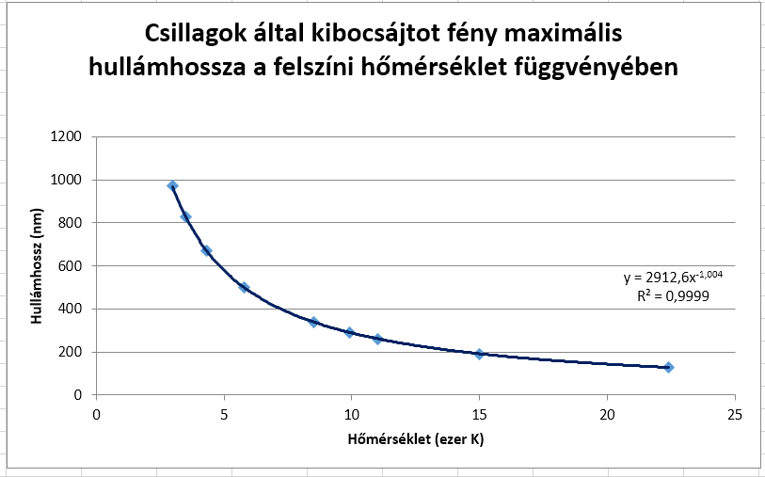

Jó közelítéssel fordított arányosság van a két mennyiség között, ami az abszolút fekete test modell jellemzője. A kapcsolatot Wien törvénye írja le, miszerint: λ_{max}.T = állandó. Az állandó: 2,88.10⁻³ mK.

A görbe paramétere: 2813,2 = 2,8132.10³, mely jó közelítéssel megegyezik a Wien törvényben szereplő állandóval, csak a mértékegységek a megadott adatok esetében nem SI-ben vannak.
De ez összhangba hozható, hiszen a hullámhossz nm-ben szerepel, 1 nm = 10⁻⁹ m,
míg a hőmérséklet ezer K-ben. 10^{-9.}10³ = 10⁻⁶ és épp ennyivel kell szorozni a görbe paraméterét, hogy az SI-nek megfelelő értéket kapjuk az állandóra.

**********************************

Fotoeffektus

Látás 1.

Szilárd V. 2016. elődöntő

Gondolkodás: grafikonból és táblázatból megfelelő adatok kikeresése, adatkezelés, adott törvényszerűség felhasználásával számítás elvégzése, összehasonlítás

Az alábbi grafikon az emberi szem spektrális fényérzékenységét mutatja nappali látás esetében, a táblázatban pedig néhány anyag kilépési munkája látható.

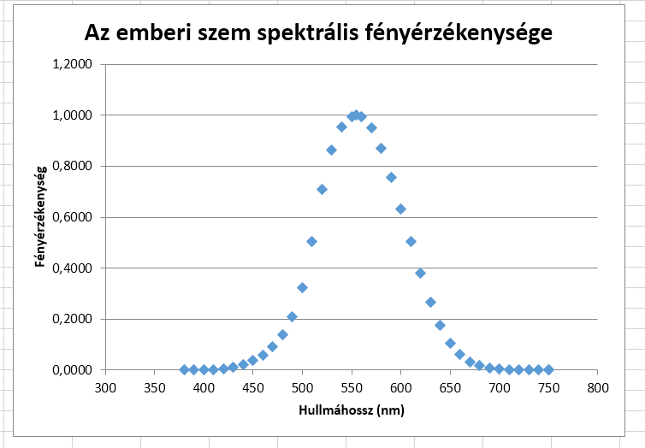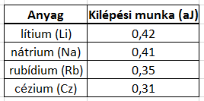

- Mely hullámhosszakra a legérzékenyebb az emberi szem?
- Milyen színű ez a fény?
- Vajon miért ebben a tartományban lehet a legérzékenyebb a szem?
- A táblázatban szereplő fémek közül melyekből képes fotoeffektussal elektront kiszabadítani az ilyen hullámhosszúságú fény fotonja, és mekkora lesz a kiszabadított elektron energiája?
- Mekkora ellenfeszültségű elektromos tér tudja megszüntetni a létrejött fotoáramot?

Megoldás:
- Az 555 nm hullámhosszúságú fotonokra a legérzékenyebb az emberi szem. A grafikonról 550-560 nm közötti érték olvasható le.
- Az ilyen fény zöld, zöldessárga színű.
- Ebben minden bizonnyal szerepet játszik az, hogy a Nap sugárzási maximuma is ebben a tartományban van.
- A foton energiája: = 0,358 aJ.
A kilépés feltétele , ezért csak a rubídium és a cézium jöhet szóba.
A kiszabadított elektron energiája: ,
ez a rubídium esetében 0,008 aJ,
a cézium esetében pedig 0,048 aJ.
- A záró feszültségre, innen a Rb-nál,
és a cézium esetében.

********************

Látás 2.

Gondolkodás: kérdés, probléma átfogalmazása, adott törvényszerűség felhasználásával számítás elvégzése, összehasonlítás, értelmezés, megmaradási törvények

Ha technikailag sikerülne a látható fény tartományába eső de Broglie-hullámhosszú elektronhullámokat előállítani, akkor vajon látnánk-e ezekkel az elektronokkal? Vagyis kiváltana-e látásérzetet a szemünkben az elektron?

Oldjátok meg az alábbi feladatot!

Alkáli fémekben a fényelektromos jelenség vizsgálatához az 546 nm hullámhosszúságú zöld fény kiválóan alkalmas.
a) Mekkora lenne az ilyen hullámhosszúságú elektronnak a sebessége?
b) Mekkora potenciálkülönbség lenne képes erre a sebességre felgyorsítani az elektront?
c) Hasonlítsa össze az azonos hullámhosszúságú zöld foton és az elektron energiáját!
d) Lehetne-e hasonló jelenséget kiváltani – alkáli fémből elektronokat kiszakítani – ugyanekkora hullámhosszúságú elektronokkal is?
Adatok: elektron tömege: 9,1.10⁻³¹ kg, töltése: 1,6.10⁻¹⁹ C, a Planck állandó: 6,62.10⁻³⁴ Js, vákuumbeli fénysebesség: 3.10⁸ m/s.

******************************************************************

Megoldás

Először érdemes elgondolkozni a feltett kérdésen. Milyen összehasonlítást is kell tennünk a kérdés megválaszolásához? Érdemes kérdéseket gyűjteni.
- Mikor vált ki látásérzetet egy foton?
- Mi történik ebben az esetben?
- Milyen energiájú fotonok keltenek látásérzetet a szemben?

Vagyis arra kell rájönni, hogy a látható tartományba tartozó foton és az ilyen hullámhosszúságú elektron energiáját kell összehasonlítani. Tehát nem lehet egyszerűen, kvantitatív meggondolások nélkül válaszolni a kérdésre. A kérdést követő feladat ebben ad segítséget az alkérdésekkel.

a) Az elektron hullámhosszának egyenlőnek kell lennie a zöld fény hullámhosszával, mely 5,46∙10⁻⁷ m. , innen v = 1340 [m/s]. (2 pont)
b) innen 5,1 μV. (2 pont)
c) Az elektron energiája eU = 8,16∙10⁻²⁵ J.
A foton energiája = 3,67∙10⁻¹⁹ J.
Azaz a foton energiája kb. 450 ezerszer nagyobb. (4 pont)
d) Emiatt az ilyen hullámhosszúságú elektronnal biztosan nem lehetne kiszakítani elektronokat az alkáli fémből. (2 pont)

Néhány megjegyzés a megoldáshoz:

A feladat 2015 őszén íratott úgynevezett kritérium dolgozatban szerepelt, melyet az ELTE fizika BSc-re, illetve tanárszakra jelentkezett hallgatóival íratunk szeptember elején. 113 fő írta meg az említett dolgozatot.
A fenti feladat megoldására 69 fő kapott nulla pontot, ami a hallgatók 61%-a. Ez több, mint a hallgatók fele! Maximális 10 pontot csak 13 fő kapott a 113 főből. Ebből az látható, hogy a modern fizikával kapcsolatos tudás nem megfelelő a hallgatók fejében, még ilyen, gyakorlatilag a témakör alapjait képező jelenségkör esetében sem! Ezért gondoltuk, hogy érdemes külön foglalkozni ezzel.

Az alábbiakban a hallgatók megoldásaiból mutatunk be néhány érdekességet.

A fényelektromos jelenség leírására tananyag a következő összefüggés:

(1) h.f = W_{ki} + (½)m.v² , illetve

(2) h.f = W_{ki} + e.U , formula.

Ez utóbbi egyenletet az e.U = (½)m.v² a munkatétel alkalmazásával kapjuk. Ebből például azt lehet belőle kiszámítani, hogy mekkora feszültségű ellentérrel lehet a fémből kilépő elektron sebességét zérusra csökkenteni.
Az (1) összefüggés ismerete a fényelektromos jelenséggel kapcsolatban, és a szöveg helytelen értelmezése vezethettek az alábbi érdekes megoldáshoz, melyben a frekvencia c/λ-ként van kifejezve:

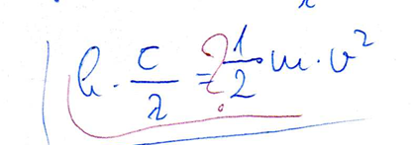

Többen a fenti összefüggésből próbáltak sebességértéket számolni, az elektron sebességét.
Ennek az egyenletnek azonban a feladat szempontjából semmi értelme. Ez minden bizonnyal úgy „keletkezett”, hogy a fényelektromos jelenséget leíró egyenletből kihagyták a kilépési munkát, továbbá ehhez látszólag minden adat meg volt adva. Tehát ebbe be lehet helyettesíteni, amit többen meg is tettek. A sebesség kiszámítását a fenti helyett ténylegesen a de Brgolie összefüggésből kellett megtenni.
Ezek a hallgatók a feladatban leírt jelenségtől függetlenül egyszerűen csak a képletek mintegy matematikai összerakásával próbáltak valami olyan összefüggésre jutni, amiben a sebesség szerepel, függetlenül attól, hogy annak van-e valamilyen fizikai tartalma!
Mit jelenthet pl. a fenti egyenlet?
Egy foton teljesen átadja energiáját egy nyugalomban lévő elektronnak? Ilyen folyamat nem is lehetséges, mert nagyobb sebesség számolható ki belőle, mint a vákuumbeli fénysebesség. ÉS tényleg így is történt.

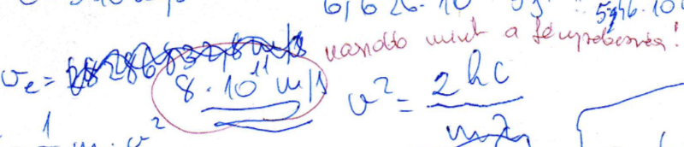

De ez fel sem tűnt!

Érdekes a munkatétel alkalmazása is. Egyik hallgató például az alábbi összefüggést tanulta meg, majd ebből fejezte ki a kérdésben szereplő gyorsító feszültséget.

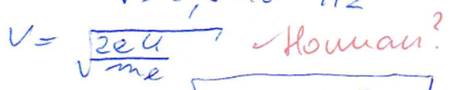

Ezzel az a probléma, hogy a diákok nem érzékelik, hogy a fizikában a matematikai összefüggések egy-egy törvény, tétel rövidített megfogalmazásai. Ténylegesen egy hosszú mondatot írunk le a matematika segítségével röviden, mely egyben a számítások elvégzését is megkönnyíti, átláthatóbbá és rövidebbé teszi.
Jelen esetben az alkalmazott tétel a munkatétel. Ez a fizikai alap. Az elektromos mező egy részének energiája átalakul az elektron mozgási energiájává. Az elektromos mező munkát végez a töltésen.

e.U = (½)m.v²

És ebben a konkrét esetben éppen a gyorsító-feszültséget szeretnénk kiszámítani, tehát azt kell kifejezni belőle. Bár van, amikor a többi adat ismeretében a sebességet, de az egy másik eset.

A diákok számára érdemes tudatosítani általánosságban a matematika szerepét a fizikában. Például a következőket lehet elmondani: A fizika törvényszerűségeit matematikai formában írjuk fel. Ezek sok esetben matematikai trivialitások, matematikai tételek, melyeket a matematikában bármilyen betűjellel lehet jelölni. Nem így a fizikában. A fizika betűjelei ténylegesen konkrét fizikai mennyiségeket jelölnek, sok esetben mértékegységgel rendelkezőket. És az adott összefüggés egy fontos fizikai törvény, tétel, jelenség rövidített leírása, azért, hogy ne kelljen hosszú szövegeket leírni, és számításokra is alkalmas formája legyen. A kiszámított eredményt ismét vizsgálat alá kell venni, hogy az reális-e, megfelel-e az előzetes várakozásnak? Vagyis a matematikai megfogalmazás és számítás után vissza kell térni a jelenséghez.

Kérdésként felmerülhet az is, hogy ténylegesen az elektron mozgási energiáját számoltuk ki, nem pedig az összes energiáját, melybe a nyugalmi energia is bele tartozik. Tehát, mintha a teljes elektront el lehetne nyelni, ahogy az a fotonnal történik. Megtörténhet-e ez?
A válaszhoz tudni kell azt, hogy míg az elemi részecskék közül a foton bozon, addig elektron a fermionok családjába tartozik, azon belül is lepton. És a leptonokra van megmaradási törvény! Tehát nem lehet csak úgy eltűntetni, azaz elnyelni!

****************************

Különböző fémek kilépési munkájának értelmezése

Gondolkodás: mérési adatok összehasonlítása, oksági magyarázat keresése

Az alábbi táblázatban néhány fém kilépési munkája látható.

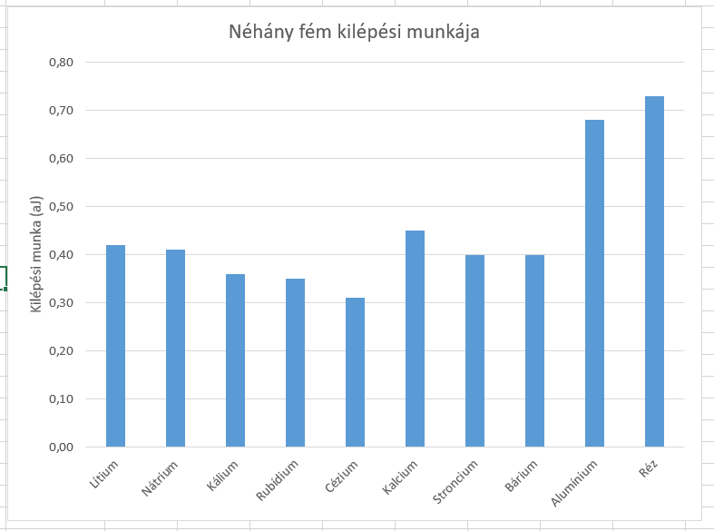

- Milyen szabályosság fedezhető fel?
- Mi ennek a magyarázata?

Megoldás:

A grafikon alapján négy csoportba lehet a fémeket besorolni.
Az első sorozatban tartoznak: lítium, nátrium, kálium rubídium és a cézium, melyek alkálifémek. A kilépési munka az előbbi sorrendben csökken. És majdnem mindegyik alacsonyabbak, mint a többi fémé. Ennek oka az, hogy az atomok legkülső héján csak egyetlen elektron található, mely annál gyengébben kötött, minél távolabb helyezkedik el az atommagtól. Mivel az ábrán a sorrend éppen a növekvő rendszám szerint rendezte ezeket a fémeket, ezért egyre kisebbek a kilépési munkák.
A második sorozatot a kalcium, stroncium és a bárium alkotja, melyek alkáliföldfémek egyre növekvő rendszám szerint rendezve, így a kilépési munkák is ebben a sorrendben csökkennek. Az atomok legkülső héján két elektron található, a magban eggyel több proton van, mint az azonos periódusú alkálifémek esetében, ezért kicsit nagyobbak a kilépési munkák.
A harmadik csoportot az alumínium képviseli. Az atom külső elektronhéja már közel sem olyan „lazán” kötött, mint az s mező elemeinek atomjaiban.
A negyedik csoportot a réz képviseli, mely d mezőbe tartozó elem. Atomjának elektronszerkezete kompakt, nehezebb elektront kiszakítani, mint az s mezőbeli elemek atomjai esetében.

**********************

Planck állandó meghatározása foteffektus segítségével

Gondolkodás: mérési adatokat tartalmazó táblázat, illetve függvény adatainak értelmezése, függvény paramétereinek értelmezése, abból állandók meghatározása számítással adott törvényszerűség felhasználásával, arányossági gondolkodás

Az alábbi ábrán különböző anyagból készült fotocellákon mérhető feszültségek láthatók a megvilágító fény frekvenciájának a függvényében.

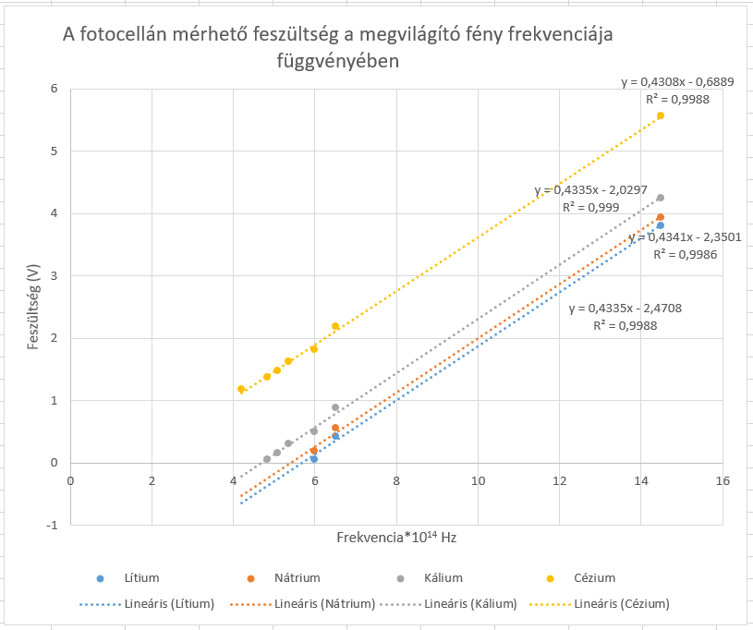

- Magyarázza meg a grafikonok lefutását!
- Mi hasonlóság és mi a különbség az illesztett egyenesek között?
- Mi ennek az oka?
- Becsülje meg a Planck állandót a grafikonok segítségével!
- Becsülje meg az egyes fémek kilépési munkáját!

Megoldás

Az Einstein féle fényelektromos egyenlet: h.f = W + e.U

Innen $U=\frac{h}{e}f-\frac{W}{e}$.

Vagyis az egyenesek meredekségeiből a Planck állandót, a tengelymetszetekből pedig az adott fém kilépési munkáját lehet meghatározni az elektron töltésének ismeretében.

A meredeksége mindegyik grafikonnak ténylegesen közelítőleg azonos, hiszen az h/e. Míg a tengelymetszetek különbözőek, hiszen a kilépési munkák mások, azok függnek az anyagi minőségtől.

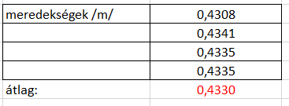 * 10⁻¹⁴ hiszen a frekvencia 10¹⁴ Hz-ben szerepelt. Az elektron töltése e = 1,6.10⁻¹⁹ C.

innen a Planck állandó: h = m.e = 0,69.10⁻³³Js = 6,9.10⁻³⁴ Js.
Az irodalmi érték 6,626.10⁻³⁴ Js.

A kilépési munkák számítása: W = metszéspont.e

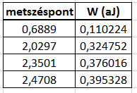

************************************************

Planck állandó meghatározása elektrondiffrakcióval

Szilárd 2017. elődöntő 6. feladata nyomán

Gondolkodás: mérési adatok segítségével, ismert törvényszerűség felhasználásával fizikai állandó meghatározása, adatok célszerű kezelése, számítások elvégzése, a részeredmények áttekinthető táblázatos megjelenítése, adatok grafikus ábrázolása, függvény illesztése

Grafitrácsra felgyorsított elektronokat bocsátunk. A keletkezett interferenciaképet a rácstól 11 cm távolságra lévő ernyőn fogjuk fel. A mérés során az elektronokat gyorsító feszültséget növelve az elektronhullám első erősítési helyét jelző gyűrű átmérője látható a táblázatban.
Adatok: a grafit rácsállandója 1,4∙10⁻¹⁰m
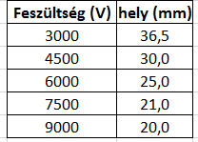
- Becsüljük meg a mérési adatok segítségével a Planck-állandót!
- Ábrázoljuk a táblázatban szereplő összetartozó adatokat! Milyen kapcsolat van a mért adatok közt? Milyen függvény illeszthető a mérési eredményeket jelképező pontokra?

Megoldás
A rács és az ernyő távolsága D = 0,11 m, a grafit rácsállandója d = 1,4.10⁻¹⁰ m.
Az első erősítés irányának feltétele: .
Jelöljük b-vel az első erősítési hely átmérőjét, ekkor
Ezért az elektron hullámhossza: ,
azaz .
Az elektron lendülete pedig a munkatételből számolható, azaz.
Ebből .
A de Broglie összefüggésből , azaz .
Ide a feszültséget voltokban, b értékét pedig méterben kell behelyettesíteni, hogy az eredményt is SI egységekben kapjuk.
A táblázat adataiból kapjuk:
U [V] | b [mm] | b [m] | h [J∙s]
3000 | 36,5 | 0,0365 | 6,869∙10⁻³⁴
4500 | 30 | 0,030 | 6,915∙10⁻³⁴
6000 | 25 | 0,025 | 6,654∙10⁻³⁴
7500 | 21 | 0,021 | 6,249∙10⁻³⁴
9000 | 20 | 0,020 | 6,519∙10⁻³⁴
Az öt pont átlaga: 6,641∙10⁻³⁴ [J∙s].
Szórása: 0,27∙10⁻³⁴ [J∙s].

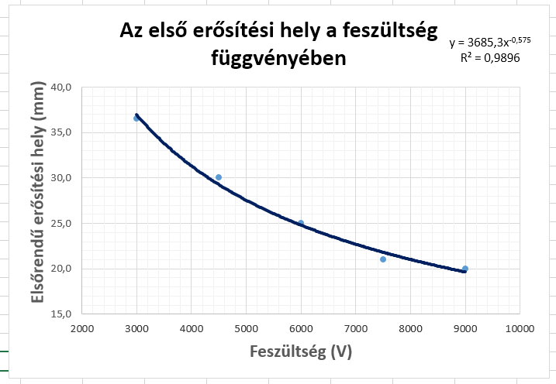

Látható, hogy a b, az ábrán az y, és a feszültség gyöke, az ábrán x, közelítőleg fordított arányosságban vannak. Azért nem pontosan, mivel a program nem x^{-0,5} függvényt illesztette, hanem az adatokra jobban illeszkedőt.

********************************************************************

Egy elektron energiája az atommag körül

Gondolkodás: adatok szervezése, adatok ábrázolása, arányossági gondolkodás, összehasonlítás, sorbarendezés

Azt kell megvizsgálni, hogy miként alakul egy darab elektron energiája, ha egyre nagyobb abban az atommagban a protonok száma, amely körül elhelyezkedik az elektron. A számítással kapott értékeket össze kell hasonlítani az atomok ionizációs energiáival.

Az alábbi táblázatban azok a mérési eredmények láthatók, hogy mekkora energiát kell befektetni az atom első, második és harmadik elektronjának elvételéhez:

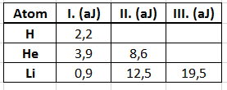

Ábrázoljuk az elektronenergiák alakulását a magtól való távolság függvényében a fenti három esetben!
- Mi hasonlóság és mi a különbség a görbék között? Alkossatok összehasonlítási szempontokat! Pl. a minimumhely helye, a minimum értéke, a görbe jellege stb.

Megoldás:

Az elektron energiája két tényezőtől függ, az elektromos vonzás és a bezártságból adódó mozgási energia.
Az elektromos vonzásból adódó potenciális energiát $-\frac{Ze^{2}}{4πε_{0r}}$ kifejezéssel becsülhetjük, ahol Z a magban lévő protonok száma.
A mozgási energiát a Heisenberg törvénnyel becsülhetjük. Az elektront képzeljük egy olyan hullámcsomagnak, melynek közepén az atommag van.
Az elektron energiája tehát: $E=\frac{p^{2}}{2m}-\frac{Ze^{2}}{4πε_{0r}}=\frac{ℏ^{2}}{2mr^{2}}-\frac{ze^{2}}{4πε_{0r}}$ kifejezéssel írható le, melynek minimumhelyeit kell megkeresnünk a Z = 1, 2 és 3 esetekben.
Ha aJ-ban fejezzük ki mindkét tagot, 1 aJ = 10⁻¹⁸ J,
és nm-ben az atommagtól való távolságot 1 nm = 10⁻⁹ m
akkor a következőt kapjuk: $E=0,006\frac{1}{r^{2}}-0,23\frac{1}{r}$ .
A fenti két függvényt ábrázoljuk és grafikusan megkeressük a minimumhelyeket a Z = 1, 2 és 3 esetekre.

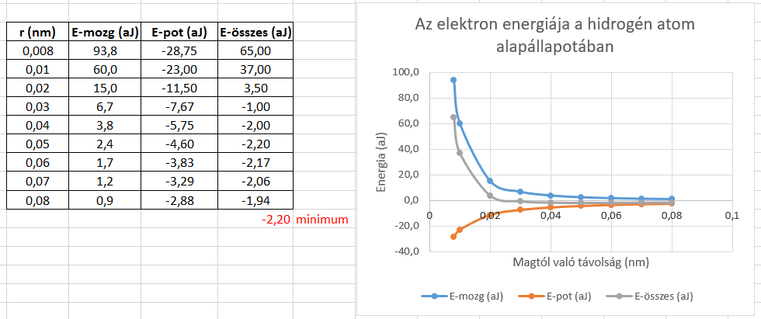

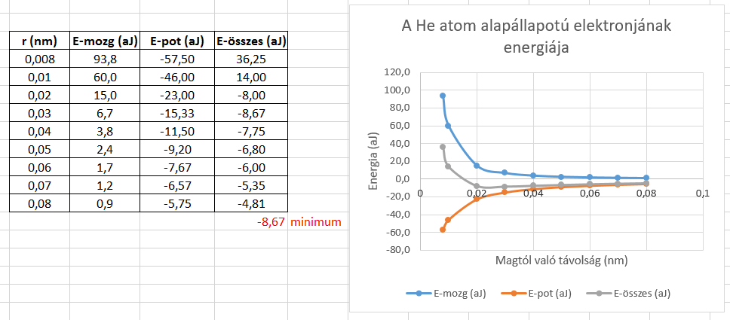

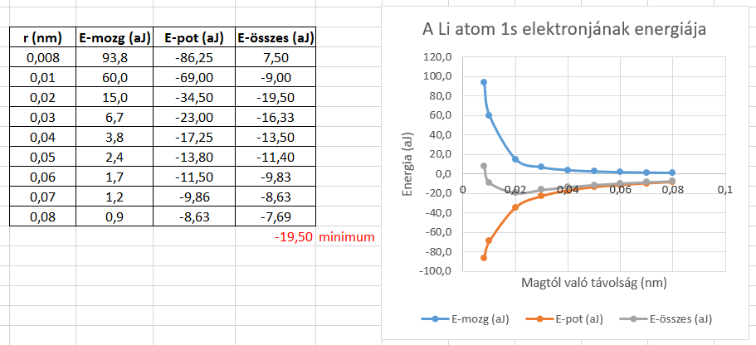

Amint látható, az ábrák alapján elég nehéz lenne a minimumhely megtalálása, de a táblázat alapján már beazonosítható. Finomítani is lehet a beosztást, hiszen az Excel programmal egyszerűen végeztethető el a sok azonos jellegű számítás, melyek felhasználásával jobb becslések tehetők.

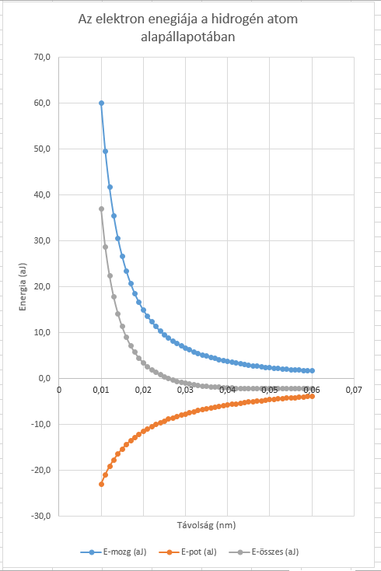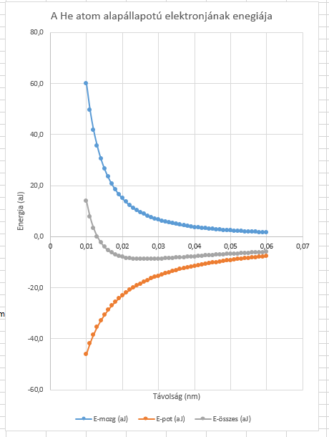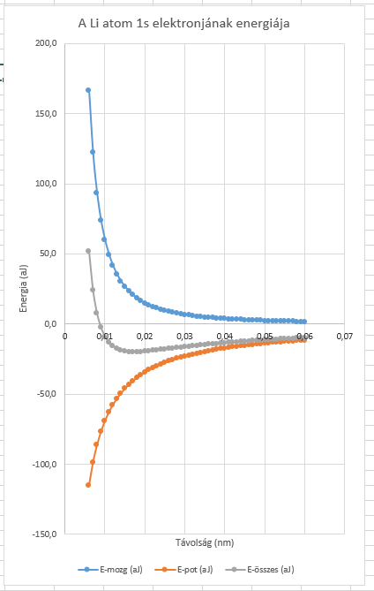

Részletesebb Excel ábrák

A részletesebb számításokon alapuló táblázatban jobb becslést kapunk és az is ábrákon jobban látszik, hogy tényleg van minimumhely. Ez a Z = 3 esetben látható legjobban. A mozgási energiát jelző grafikon lefutása minden esetben azonos, de a potenciális energiáé nem, hiszen az függ a Z-től. Ezért a minimumhely Z növekedésével egyre nagyobb negatív értéket vesz fel, és egyre jobban látszik a minimumhely is.
A minimumhelyet természetesen deriválással és teljes négyzetre alakítással is meg lehet keresni, de itt nem ez volt a cél.

*****************

Radioaktív preparátum intenzitásának távolságfüggése
Marie Curie mérései alapján

Gondolkodás: hipotézisalkotás, adatok szervezése, adatok ábrázolása, adatok értelmezése arányossági gondolkodás, összehasonlítás, kritikai gondolkodás

Marie Curie doktori értekezésében a radioaktív sugárzás intenzitásának a forrás távolságától való függését is vizsgálta. Dolgozatában az alábbi adatsor, illetve számítás található.

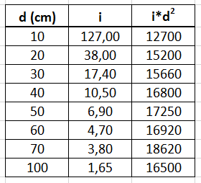

- Mi lehetett Marie Curie hipotézise, hogy a 3. oszlopban található számítást elvégezte?
- Ennek alapján mit lehet elmondani a távolságfüggésről? Ez igazolja a hipotézist?
- Készítsen el az adatsort felhasználva Excel grafikont, mely ezt szemlélteti.
- Célszerű ehhez minden adatot elhasználni?

Megoldás
Az lehetett a hipotézis, hogy az intenzitás a távolság négyzetének reciprokával csökken.
Az első adatok kivételével elég jó közelítéssel azonosak a szorzatok, tehát igen. Ezért az ábrázolásnál azt célszerű elhagyni.

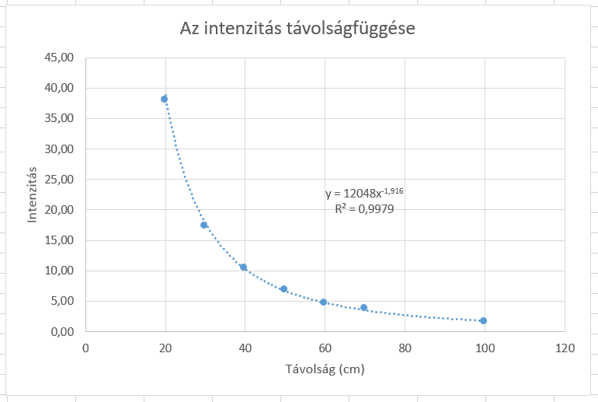

A görbéhez illesztett függvény is ezt igazolja.

**************************

Moseley mérései

Gondolkodás: adatok szervezése, adatok ábrázolása, adatok értelmezése, arányossági gondolkodás, összehasonlítás, szakszöveg értő olvasása és elemzése

Henry Moseley az elemek atomjainak röntgenszínképének vizsgálata során felfedezte a nevét viselő törvényt 1913-ban. Ebben egyszerű összefüggést mutatott ki a röntgenszínképvonalak frekvenciája és a kibocsátó elem rendszáma között. Ezzel bebizonyosodott, hogy az elemek periódusos rendszerben elfoglalt helyét a rendszám (az atommagban lévő töltések – protonok – száma) határozza meg. Felfedezése alapvetően járult hozzá az atomok szerkezetének megismeréséhez.
Moseley vizsgálatai kezdetén feltételezte, hogy az addig ismert látható színképhez hasonlóan (analógiás gondolkodás) az elemek „röntgenszínképe” is vonalas, továbbá jellemző az adott elem atomjára. Ezért az addig ismert elemek atomjait besugározta röntgensugárzással és vizsgálta a kibocsátott sugárzást. Majd ezeket elkezdte rendezni növekvő frekvencia szerint. Így vette észre, hogy azok a rendszám szerint változnak. Így lehetett megállapítani, hogy milyen elemeket nem ismertek még addig, és lehet keresni. Ez alapvető felismerés volt! Ezt követte a proton felfedezése, és annak megállapítása, hogy a rendszám valójában nem az atomtömegtől, hanem a protonok számától függ. Az atomban lévő pozitív töltés nem egy massza, hanem elemi pozitív töltésű részek halmaza.

- Moseley eredeti írásaiból vegyünk ki adatokat, és ábrázoljuk azokat, mintegy reprodukálva az eredeti ábrát!
http://www.kfki.hu/~cheminfo/hun/olvaso/histchem/moseley.html
- Mi a Moseley törvény elméleti magyarázata?

Lehetséges megoldások

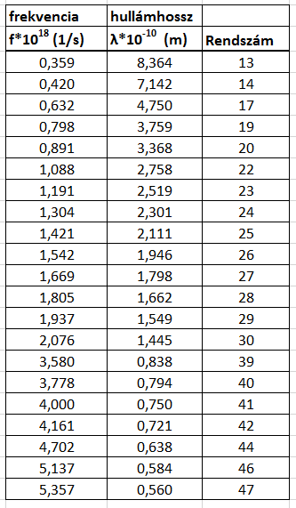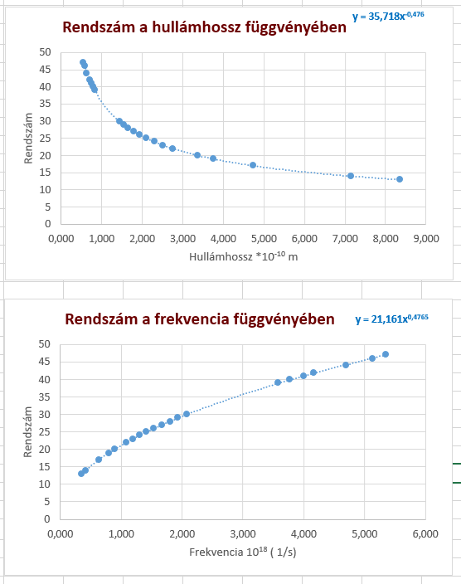

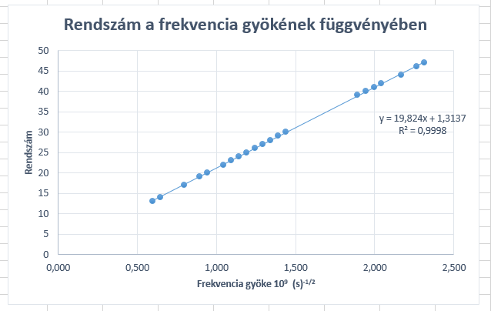

****************

A hafnium felfedezése

Gondolkodás: kutatói készségek fejlesztése, szakszöveg értő olvasása és elemzése,

A hafnium felfedezése
Palló Gábor: A hafnium-történet és Hevesy György Nobel-díja. Fizikai Szemle. 2001/5-6. 154.o. nyomán

A ritkaföldfémek felkutatása egészen a 18. század végére nyúlik vissza. Az elválasztási módszerek finomodásával sorra találták meg az ittriumot, cériumot és társaikat, az egymáshoz kémiailag igen hasonló elemeket. Nehézséget okozott azonban, hogy egyrészt nem volt számukra hely a periódusos rendszerben, másrészt megjósolhatatlannak tűnt, mennyi is van belőlük. Gondoljuk meg a kérdések súlyosságát! Mengyelejev tudta, hogy bizonyos elemek még nem ismeretesek, ezért számukra bizonyos kockákat üresen hagyott, ám az üresen hagyottak között nem szerepeltek olyan elemek, amelyek egészen olyannak mutatkoztak, mint a lantán, vagyis azok, amelyeket ritka földfémeknek neveztek el. Márpedig, ha léteznek a lantánhoz hasonló elemek, melyeknek nincs helyük a táblán, talán mindenféle egyéb ismeretlen elemek is létezhetnek, talán a periódusos rendszer nem adja meg az összes lehetséges földi elem teljes térképét.
A periódusos rendszer megőrzésére általánosan elfogadták Brauner cseh kémikus 1899-ben tett javaslatát, amely szerint a ritkaföldeket a lantánéval azonos, egyetlen kockába kell írni és külön, általában a táblázat alatt fölsorolni. Ez a praktikus megoldás persze nem tisztázta az elvi kérdéseket, köztük azt, hány ritkaföld létezik, milyen hosszú a táblázat alatti lista.
A probléma megoldásához hozzájárult a Moseley által 1913-ig kifejlesztett röntgenspektroszkópia, illetve a vele kapcsolatban kialakított rendszám fogalma. Ez utóbbi a periódusos rendszerben elfoglalt hely és a röntgenspektroszkópiai adatok között teremt összefüggést: az adatok alapján meg lehet határozni valamely elem helyét a táblán. A lantán rendszáma 57-esnek adódott, ebbe a kockába kellett beírni a ritkaföldeket. De nem tudták, vajon a még ismeretlen 72-es rendszámú elemmel végződik-e a ritkaföldek sora vagy ez már ismét a táblára kerül.
Az egész ügy egy Niels Bohrral folytatott beszélgetés során került Hevesy látókörébe. Bohr 1913-ban publikálta atommodelljét, ám ez csupán a hidrogén, hélium és lítium szerkezetét magyarázta meg. Hevesy visszaemlékezése szerint “1922 januárjában a vele [mármint Bohrral] tett séta közben tudtam meg, hogy kiterjesztette elméletét az egész periódusos rendszerre, és ezzel megmagyarázta többek között a ritkaföldek elhelyezkedését is a periódusos rendszerben. Elmélete szerint ezek száma csupán tizennégyre korlátózódik, tehát az ismeretlen 72. számú elem nem lehet ritkaföld, hanem titán homológ.” Hevesy azzal nyugtatta Bohrt, hogy komoly kémikus nem hisz néhány bizonytalan spektrumvonalnak: elő kell állítani az elemet.
Hevesy 1922 nyarán, Magyarországon geokémiai munkákat olvasott és Bohr elméletére támaszkodva arra az álláspontra jutott, hogy cirkónium ásványban kell keresni a 72. számú elemet. Hevesy az ásványból eltávolította az oldható komponenseket, és a mintában Costerrel azonnal ki tudták mutatni a 72. elem jellemző spektrumvonalait. Az elemet ők nevezték el hafniumnak.
A felfedezést drámai körülmények között jelentették be. Bohr már átvette a Nobel-díjat Stockholmban és a következő nap kellett megtartania előadását a Svéd Tudományos Akadémián. Este értesítette telefonon a mérés pozitív eredményéről, és Hevesy már rohant az állomásra, hogy jelen lehessen másnap az előadáson, amikor Bohr nyilvánosságra hozza az eredményt. Az előadás vége felé tett bejelentés csakugyan óriási izgalmat keltett a hallgatóságban, majd az egész nemzetközi vegyésztársadalomban.

Hogyan szerepelnek a leírásban a következők:
- a kutatási kérdés megfogalmazása,
- hipotézisek megfogalmazása,
- milyen modellt alkalmaztak,
- a kísérletek, empirikus vizsgálatok megtervezése,
- az adatgyűjtés,
- az adatok elemzése,
- következtetések?
A kérdések megválaszolásához:
A felfedezés a Bohr elmélet egyik prediktív állítását igazolta. E szerint a ritkaföldfémek száma 14-re korlátozódik, amiből az következett, hogy a 72. elem nem lehetett ritkaföldfém, hanem csak a titánhoz és a cirkóniumhoz hasonló kémiai tulajdonságokkal rendelkező elem. Bohr elmélete szerint a lantántól kezdve nem a külső elektronhéj épül tovább, hanem a még telítetlen 4f alhéj, ahol 14 elektron fér el, és ezen alhéj kiépülésével (a 71. elemmel) zárul le a ritkaföldfémek sora. A 72. elem tehát nem tartozhat ide. Hevesy ennek alapján 1922 nyarán Magyarországon töltött szabadsága alatt elkészítette a 72. elem felkutatását célzó kutatási tervét. E szerint nem ritkaföldfém ásványokban, hanem a cirkónium ásványaiban kereste (adatgyűjtés) és meg is találta a 72. elemet 1923-ban Koppenhágában, melyet Koppenhága latin neve után keresztelt hafniumra. 30 dolgozata foglalkozik ezzel az elemmel. Többek szerint már ezért a felfedezéséért megérdemelte volna a Nobel-díjat.

A ritkaföldfémek felkutatása egészen a 18. század végére nyúlik vissza. Az elválasztási módszerek finomodásával sorra találták meg az ittriumot, cériumot és társaikat, az egymáshoz kémiailag igen hasonló elemeket. Nehézséget okozott azonban, hogy egyrészt nem volt számukra hely a periódusos rendszerben, másrészt megjósolhatatlannak tűnt, mennyi is van belőlük. Gondoljuk meg a kérdések súlyosságát! Dimitrij Mengyelejev (1834-1907) tudta, hogy bizonyos elemek még nem ismeretesek, ezért számukra bizonyos kockákat üresen hagyott, ám az üresen hagyottak között nem szerepeltek olyan elemek, amelyek egészen olyannak mutatkoztak, mint a lantán, vagyis azok, amelyeket ritkaföldfémeknek neveztek el. Márpedig, ha léteznek a lantánhoz hasonló elemek, melyeknek nincs helyük a táblán, talán mindenféle egyéb ismeretlen elemek is létezhetnek, talán a periódusos rendszer nem adja meg az összes lehetséges földi elem teljes térképét.
A periódusos rendszer megőrzésére általánosan elfogadták Bohuslav Brauner (1855-1935) cseh kémikus 1899-ben tett javaslatát, amely szerint a ritkaföldfémeket a lantánéval azonos, egyetlen kockába kell írni és külön, általában a táblázat alatt fölsorolni. Ez a praktikus megoldás persze nem tisztázta az elvi kérdéseket, köztük azt, hány ritkaföld létezik, milyen hosszú a táblázat alatti lista.
A probléma megoldásához hozzájárult a Henry Moseley (1887-1915) által 1913-ig kifejlesztett röntgen-spektroszkópia, illetve a vele kapcsolatban kialakított rendszám fogalma. Ez utóbbi a periódusos rendszerben elfoglalt hely és a röntgen-spektroszkópiai adatok között teremt összefüggést: az adatok alapján meg lehet határozni valamely elem helyét a táblán. A lantán rendszáma 57-esnek adódott, ebbe a kockába kellett beírni a ritkaföldfémeket.
De nem tudták, vajon a még ismeretlen 72-es rendszámú elemmel végződik-e a ritkaföldek sora vagy ez már ismét a táblára kerül. Ez volt a kutatási kérdés.

Az egész ügy egy Niels Bohrral folytatott beszélgetés során került Hevesy látókörébe. Bohr 1913-ban publikálta atommodelljét, ám ez csupán a hidrogén, hélium és lítium szerkezetét magyarázta meg. Hevesy visszaemlékezése szerint “1922 januárjában a vele [mármint Bohrral] tett séta közben tudtam meg, hogy kiterjesztette elméletét az egész periódusos rendszerre, és ezzel megmagyarázta többek között a ritkaföldek elhelyezkedését is a periódusos rendszerben. Elmélete szerint ezek száma csupán tizennégyre korlátózódik, tehát az ismeretlen 72. számú elem nem lehet ritkaföld, hanem titán homológ.” Tehát Bohr a saját modellje alapján felállított hipotézise szerint az új elem már felkerül a főtáblára, a periódusos rendszerben a d mezőben a helye.

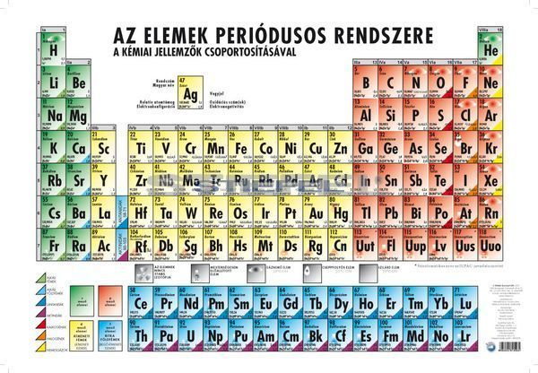

Egy „jó” periódusos rendszer

(Csak zárójelben jegyezzük meg, hogy az ábrán egy jó periódusos rendszert mutatunk, mert csak a 14 darab f mezőbeli elemet mutatja az alsó két sorban! Sok esetben 15 elem található ebben a két sorban, a lantán és az aktínium is, ami nem jó! Azok még d mezőbeli elemek.)

Hevesy azzal nyugtatta Bohrt, hogy komoly kémikus nem hisz néhány bizonytalan spektrumvonalnak: elő kell állítani az elemet.
Hevesy 1922 nyarán, Magyarországon geokémiai munkákat olvasott és Bohr elméletére támaszkodva arra az álláspontra jutott, hogy cirkónium tartalmú ásványban kell keresni a 72. számú elemet. Tehát az általa tervezett vizsgálatokba cirkónium tartalmú ásványokat vont be. Hevesy az ásványból eltávolította az oldható komponenseket, és a mintában kereste az új elemre jellemző spektrumvonalakat. Ezeket is ki tudta mutatni. Tehát az adatok elemzése azt mutatta, hogy az új elem ténylegesen a cirkóniumhoz hasonlatos. Vagyis azt a következtetést tudta levonni, hogy a hipotézisnek megfelelően a periódusos rendszer d mezőjében helyezhető el. Az elemet ő nevezte el hafniumnak.

A felfedezést drámai körülmények között jelentették be. Bohr már átvette a Nobel-díjat Stockholmban és a következő nap kellett megtartania előadását a Svéd Tudományos Akadémián. Este értesítette telefonon a mérés pozitív eredményéről, és Hevesy már rohant az állomásra, hogy jelen lehessen másnap az előadáson, amikor Bohr nyilvánosságra hozza az eredményt. Az előadás vége felé tett bejelentés csakugyan óriási izgalmat keltett a hallgatóságban, majd az egész nemzetközi vegyésztársadalomban.

Összefoglalóan a következő válaszok várhatók el a feltett kérdésekre:

Kutatási kérdések:
Hány ritkaföldfém létezik?
Ezek hol, és hogyan helyezkednek el a periódusos rendszerben?
Konkrétan az addig ismeretlen 72. rendszámú elem hol helyezkedik el a periódusos rendszerben?
Hipotézis:
A 72. rendszámú elem már nem az f mezőben, hanem a főtáblán, a d mezőben helyezkedik el, tehát kémiai tulajdonságai a titánhoz és a cirkóniumhoz hasonlóak a Bohr modell alapján.
Milyen modellt alkalmaztak?
A Bohr modellt.
A kísérletek, empirikus vizsgálatok megtervezése:
Hevesy 1922 nyarán, Magyarországon geokémiai munkákat olvasott és Bohr elméletére támaszkodva arra az álláspontra jutott, hogy cirkónium ásványban kell keresni a 72. számú elemet.
Az adatgyűjtés:
Hevesy az ásványból eltávolította az oldható komponenseket.
Az adatok elemzése:
A mintában ki tudták mutatni a 72. elem jellemző spektrumvonalait.
Következtetések:
Felfedezték a keresett 72-es rendszámú elemet.

Irodalom
Palló Gábor (1992): Radioaktivitás és a kémiai atomelmélet. Akadémiai Kiadó, Budapest.
Palló Gábor: A HAFNIUM-TÖRTÉNET ÉS HEVESY GYÖRGY NOBEL-DÍJA. Fizikai Szemle 2001/5-6. 154. oldaltól
http://fizikaiszemle.hu/archivum/fsz0105/pallo.html
utolsó látogatás 2017. április 27.

*************************************

Termisztor ellenállásának hőmérsékletfüggése

Szilárd 2016. döntő

Gondolkodás: adatok ábrázolása a probléma szempontjából megfelelő módon, mely az egyik adatsor átalakítását is jelenti, vagyis megfelelő adatkezelést, az elkészített függvény alapján felismerni a törvényszerűséget, függvény paramétere alapján következtetni az anyagot jellemző állandóra, majd azt kapcsolatba hozni egy másfajta anyagtípust jellemző mérőszámmal.

Egy termisztor ellenállását mérték a hőmérséklet függvényében, melynek adatai a táblázatban találhatók.

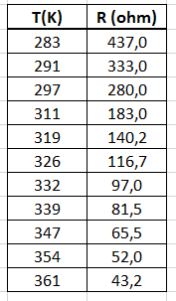

- Ábrázolja a termisztor ellenállását a hőmérséklet reciproka függvényében! Illesszen a pontokra exponenciális függvényt! Miért kellett ezt az adatátalakítást megtenni?
- Határozza meg a termisztor tiltott sávjának szélességét a grafikon alapján!
- Az elektromágneses spektrum mely tartományában lévő fotonok tudják már a vezetést biztosítani?
- Legalább mekkora legyen a fotonok vákuumbeli hullámhossza?

Megoldás:
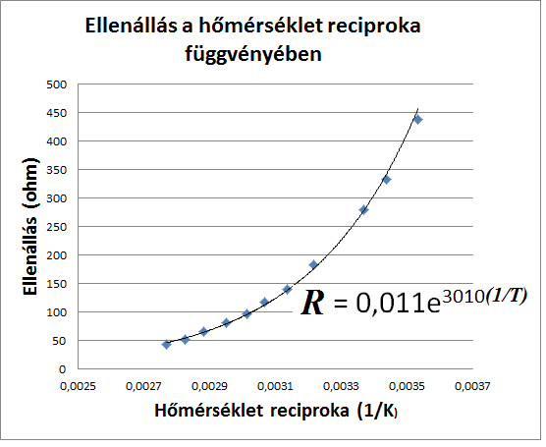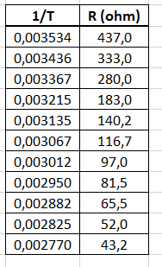
A mérési adatokra illesztett függvény egyenletéből az exponens: m = 3010. Az exponensnek dimenziótlan számnak kell lenni, így m dimenziója K (Kelvin fok) kell legyen.
b) A vezetést a tiltott sávon hőmérsékleti gerjesztéssel átemelt elektronok (és lyukak) hozzák létre. Ha a tiltott sáv szélessége ε, akkor a Boltzmann-képlet alapján a tiltott sávon átjutott részecskék átlagos száma T hőmérsékleten. Ezzel arányos a vezetőképesség.
Az ellenállás a vezetőképesség reciproka, ezért , azaz .
A tiltott sáv szélessége tehát:
c) Ez az energia az infravörös tartományba esik.
(Ezért érzékeny a termisztor a hősugárzásra is)
d) , innen = 4780 nm.

